2024年广东省会展企业百强申报指南

为落实《广东省推动会展业高质量发展的若干措施》，根据《广东省会展企业百强和会展项目百强认定办法》的要求，现将广东省会展企业百强申报事项通知如下：
一、申报依据
（一）《广东省推动会展业高质量发展的若干措施》（粤商务厅字〔2021〕26号）
（二）《广东省会展企业百强和会展项目百强认定办法》
二、申报条件
（一）申报单位为在广东省登记注册的企业法人单位，主要包括主办、场馆和服务类会展企业。
（二）申报单位须连续从事会展及相关业务3年（含）以上，经营管理规范，规章制度完备，经营业绩良好。
（三）申报单位有固定的办公场所，设有企业官方网站、官方微信公众号等宣传平台，较好地对外展示公司形象。
（四）申报单位拥有专业管理团队，落实安全生产有关规定，对突发事件有良好的反应能力和应急预案。
（五）主办类申报单位必须举办单个经济贸易展览会室内展览面积达5000平方米以上。场馆类申报单位必须拥有室内展览面积1万平方米以上，且以举办展览活动为主要功能。
（六）申报单位必须配合政府相关部门开展展览相关工作，在商务部业务系统统一平台展览业管理系统进行注册，并按照商务部、国家统计局《展览业统计调查制度》（商服贸函〔2022〕48号）要求，积极报送相关数据，并愿意接受第三方机构进行数据审核。
（七）申报单位近3年无偷税漏税行为、无重大违法违规情况、无不良诚信记录等记录。
三、申报须知
（一）申报单位须根据《广东省会展企业百强和会展项目百强认定办法》的相关要求，在2024年6月23日之前，向当地市会展主管部门提出认定申请，按照要求进行装订，报送至各地市会展主管部门，同时报送电子可编辑版及盖章扫描版。
（二）申报单位须认真阅读《广东省会展企业百强和会展项目百强认定办法》《广东省会展企业百强申报指南》等文件，对于不符合条件者，有权不受理其材料。
（三）申报单位应接受有关部门的指导、监督和检查，提供展会、企业相关情况的资料，对资料数据的真实性负责。
四、评审流程示意图
向当地市会展主管部门提出认定申请→材料初审→专家评审→复核→公示→发放证书及牌匾。
五、装订顺序及要求
（一）装订材料及顺序
申报材料封面、目录（附页码）、承诺书、营业执照复印件、企业信用记录、法人授权书、商务部业务系统统一平台注册表、申报推荐表、相关证明材料、协商书（如有），相关格式附后。
（二）装订要求
所有申请材料请按照顺序一式两份，A4纸正反面打印/复印，需连续编写页码，装订成册，加盖公章和骑缝章。
六、特别提示
为公平起见，在提交资料过程中出现下列情形之一的，将视为无效参评材料，不予评审：
1. 逾期送达的或未送达指定地点的；
2. 未按规定要求装订成册的；
3. 递交资料有缺失的，或者不按要求进行补充的；
4. 未按本指南标准完成相关工作的，无参加评审资格。
七、咨询电话
020-22281170；158 1717 1893（潘小姐）；198 1194 9746（黄先生）；188 1322 5006（湛小姐）。

1. 申报资料封面
广东省会展企业百强
申报材料

申报类别：□主办类 □场馆类 □服务类
申报单位（加盖公章）：
联系人：
联系方式：
邮箱：

2. 目录
目录
序号 | 内容 |  | 是否必须提供 | 是否提供 | 页码
1 | 封面 |  | 是
2 | 目录 |  | 是
3 | 承诺书 |  | 是
4 | 营业执照复印件 |  | 是
5 | 企业信用记录 |  | 是
6 | 法人授权书 |  | 是
7 | 商务部业务系统统一平台注册表 |  | 是
8 | 申报推荐表 |  | 是
9 | 2021-2023年审计报告 |  | 是
10 | 相关证明材料（主办类） | 2021-2023年举办展览会的场租租赁合同复印件 | 主办类必须提供
10 | 相关证明材料（主办类） | 2021-2023年展商名录 | 主办类必须提供
10 | 相关证明材料（主办类） | 2021-2023年境外展商名录 | 主办类必须提供
10 | 相关证明材料（主办类） | 2021-2023年展会举办情况一览表 | 主办类必须提供
10 | 相关证明材料（场馆类） | 2021-2023年承接展览会的场租租赁合同复印件 | 场馆类必须提供
10 | 相关证明材料（场馆类） | 2021-2023年展会承接情况一览表 | 场馆类必须提供
10 | 相关证明材料（服务类） | 2021-2023年服务展览会的场租租赁合同复印件 | 服务类必须提供
10 | 相关证明材料（服务类） | 2021-2023年展会服务情况一览表 | 服务类必须提供
11 | 协商书（如有） |  | 如有，则提供

3. 承诺书
广东省会展企业百强申请承诺书

对申请广东省会展企业百强的有关事宜，我单位郑重承诺：
一、我公司已认真阅读《广东省会展企业百强和会展项目百强认定办法》及相关附件材料，详情尽知，并遵守相关规定。
二、我公司承诺对所有申报材料的完整性、真实性、有效性、合法性负责，复印件与原件保持一致。如因我公司所提供的上述信息及相关资料不实等原因导致申报未能通过评审，责任由我公司全权负责。
三、我公司承诺展会举办期间，主（承）办单位、搭建单位、参展商等未出现因安全事故、知识产权纠纷等负面事件而被行政机关处罚或司法机关判决承担法律责任的情况。
四、我公司承诺申报单位近3年无偷税漏税行为、无重大违法违规情况、无不良诚信记录等记录。
五、我公司承诺严格履行《广东省会展企业百强和会展项目百强认定办法》中规定的有关义务，接受广东省商务厅的监督，如有违背，主动退回相关牌匾及证书。

法定代表人签字：
申报单位全称（盖章）：
日期：

附：法定代表人身份证复印件（须提供正面、背面双面身份证复印件）


4. 营业执照复印件
申报单位在此处放入营业执照/事业单位法人证书/社会团体法人登记证/统一社会信用代码证书复印件等。

5. 企业信用记录示例
申报单位应通过“信用中国”网站（www.creditchina.com）查询主体信用记录信息，截图，放在此处。

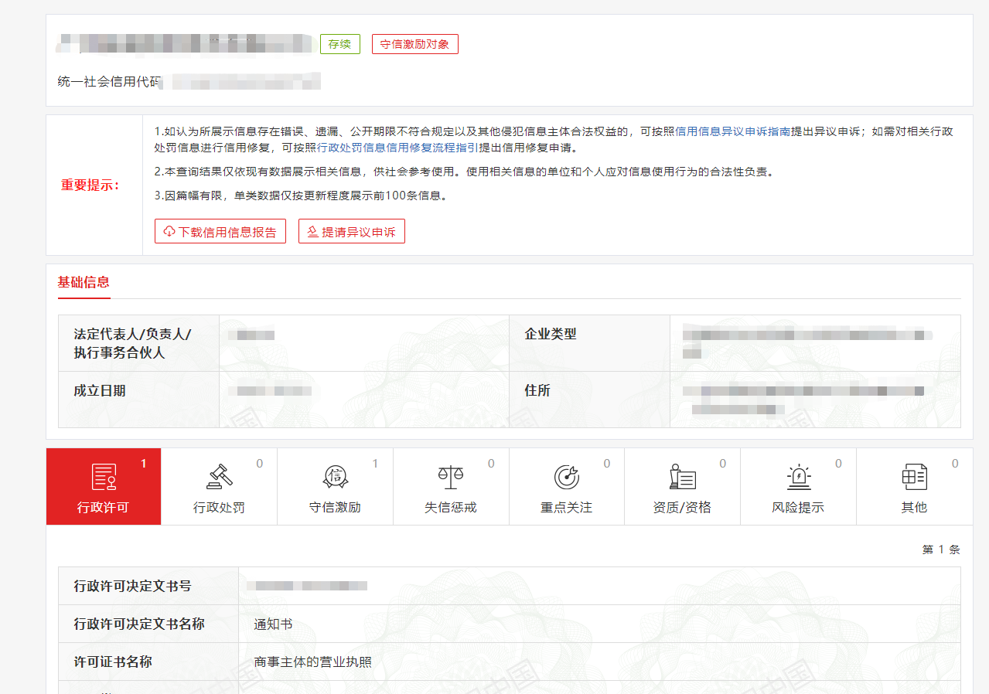

6. 法人授权书

法人授权书
我 （法定代表人姓名），身份证号 ，系 （申报单位）的法定代表人，现授权委托 （授权代表姓名），身份证号 ，作为我公司正式合法的代理人，全权处理广东省会展企业百强的相关事宜。
授权代表无转委托权。特此授权。

法定代表人签字：
申报单位全称（盖章）：
日期：

附：授权代表身份证复印件（须提供正面、背面双面身份证复印件）

7. 商务部业务系统统一平台注册表示例
企业需先在商务部业务系统统一平台（https://ecomp.mofcom.gov.cn/loginCorp.html）进行注册，审核通过后，方可打印注册表。
注册表打印流程： 展览业信息管理应用-业务数据填报-展览业管理-单位基本情况-企业信息修改-打印注册表。
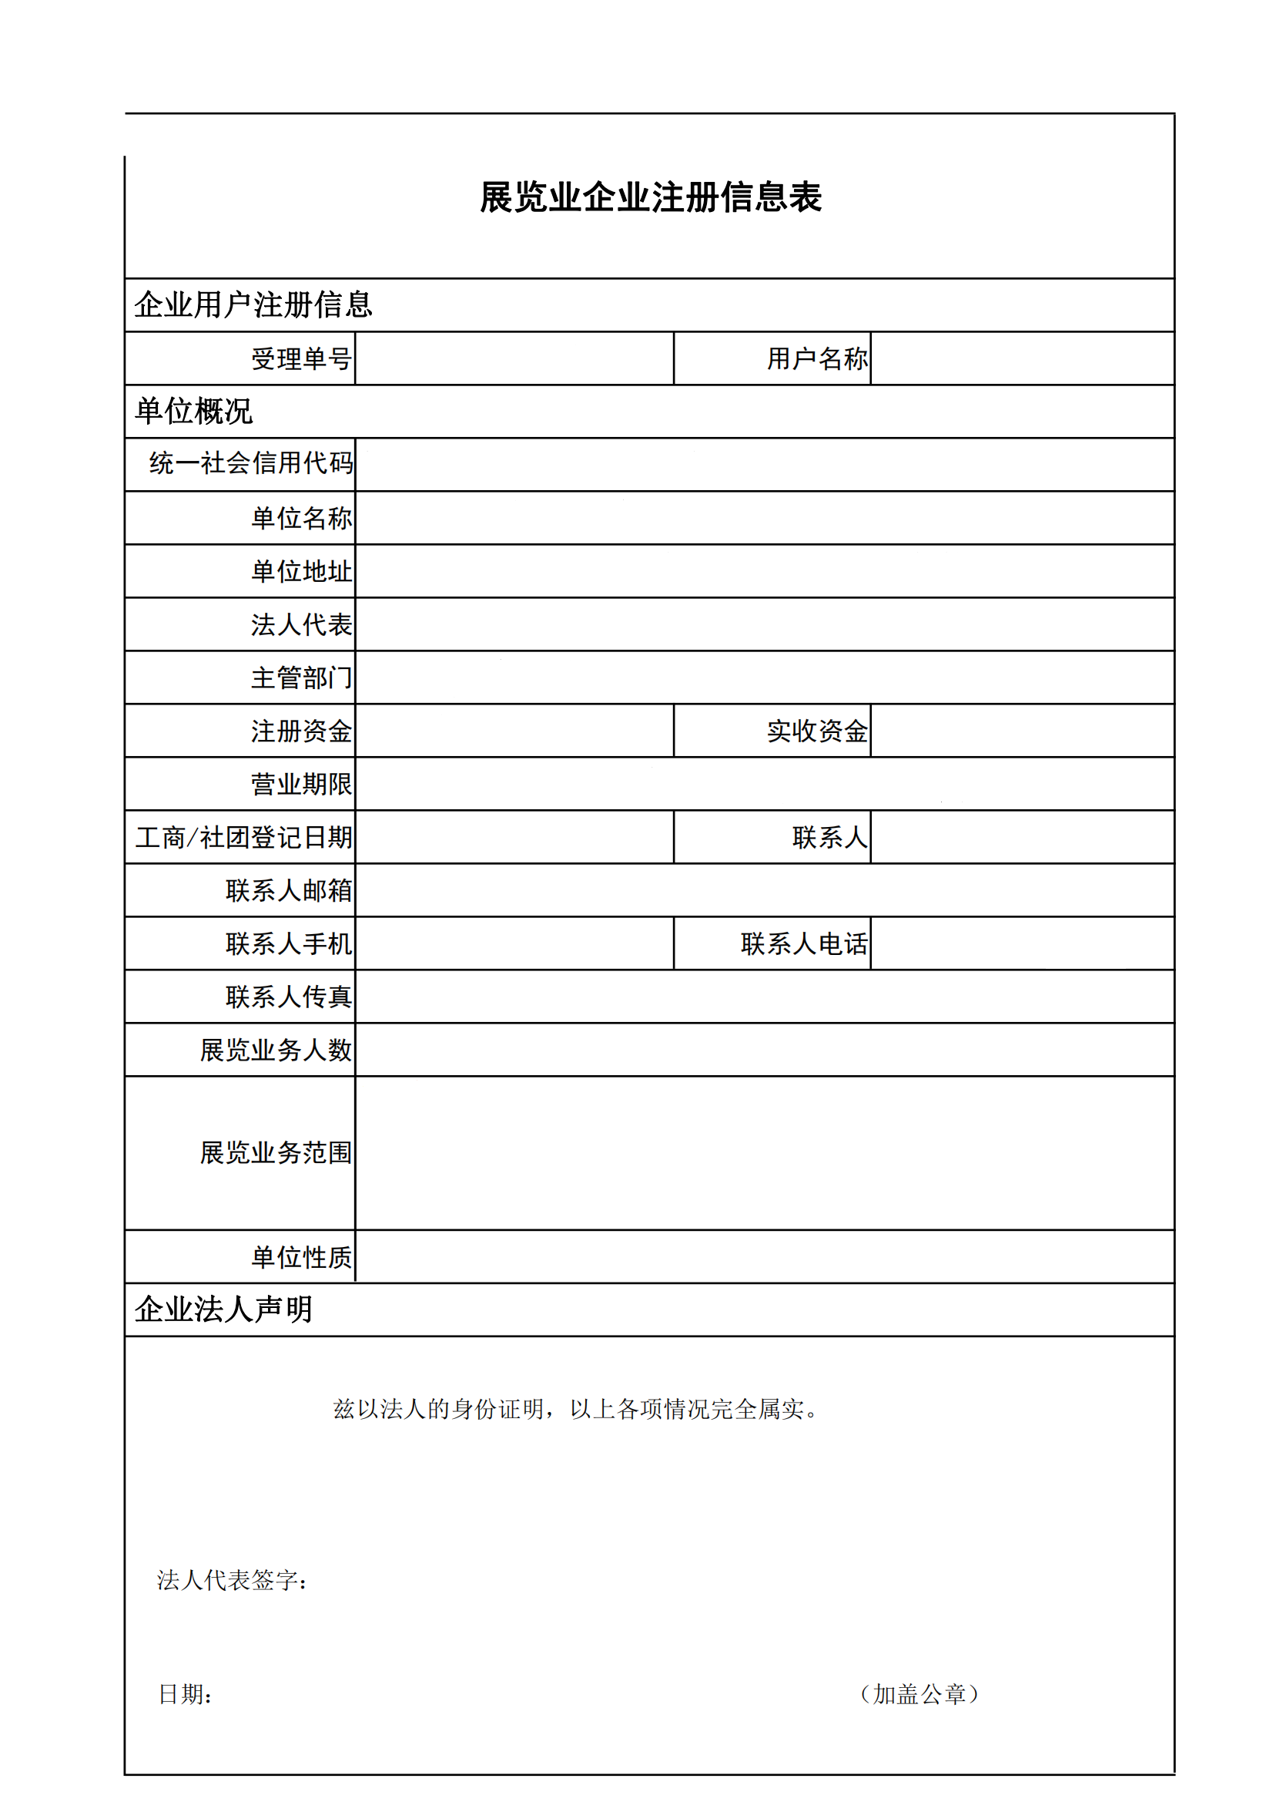

8. 申报推荐表

8.1 广东省会展企业百强申报推荐表—主办类
填表人（签名）： 联系电话： 填报日期： 年 月 日
单位基本情况
申报单位
单位地址 |  |  |  |  | 网址
注册时间 |  |  |  |  | 注册资本
负责人 |  | 职务 |  |  | 电话 |  | 邮箱
联系人 |  | 职务 |  |  | 电话 |  | 邮箱
相关评价指标情况
指标 |  |  | 2021年 |  | 2022年 | 2023年 | 3年平均值  （企业自评） |  | 3年平均值  （评审组复核）
举办展览会总数量（个）
举办展览总面积（平方米）
参展商数量（家）
境外参展商数量（家）
专业观众数量（人）
展览活动营业收入（万元）
企业审核  意见 | （公章） 年 月 日 |  |  |  | 所在市会展主管部门意见 | （公章） 年 月 日
填报说明：
1. 有关指标统计口径见附件主要指标解释、说明及计算方法。
2. 所有数据均“四舍五入”，保留整数。

8.2 广东省会展企业百强申报推荐表—场馆类
填表人（签名）： 联系电话： 填报日期： 年 月 日
单位基本情况
申报单位
单位地址 |  |  |  |  | 网址
注册时间 |  |  |  |  | 注册资本
负责人 |  | 职务 |  |  | 电话 |  | 邮箱
联系人 |  | 职务 |  |  | 电话 |  | 邮箱
相关评价指标情况
指标 |  |  | 2021年 |  | 2022年 | 2023年 | 3年平均值  （企业自评） |  | 3年平均值  （评审组复核）
接、办展览会数量（个）
接、办展览会总面积（平方米）
年度场馆出租率（%）
展览活动营业收入（万元）
企业审核  意见 | （公章） 年 月 日 |  |  |  | 所在市会展主管部门意见 | （公章） 年 月 日
填报说明：
1. 有关指标统计口径见附件主要指标解释、说明及计算方法。
2. 所有数据均“四舍五入”，保留整数。

8.3 广东省会展企业百强申报推荐表—服务类
填表人（签名）： 联系电话： 填报日期： 年 月 日
单位基本情况
申报单位
单位地址 |  |  |  |  | 网址
注册时间 |  |  |  |  | 注册资本
负责人 |  | 职务 |  |  | 电话 |  | 邮箱
联系人 |  | 职务 |  |  | 电话 |  | 邮箱
相关评价指标情况
指标 |  |  | 2021年 |  | 2022年 | 2023年 | 3年平均值  （企业自评） |  | 3年平均值  （评审组复核）
服务展览会总数量（个）
服务展览会总面积（平方米）
展览活动营业收入（万元）
企业审核  意见 | （公章） 年 月 日 |  |  |  | 所在市会展主管部门意见 | （公章） 年 月 日
填报说明：
1. 有关指标统计口径见附件主要指标解释、说明及计算方法。
2. 所有数据均“四舍五入”，保留整数。

9. 相关证明材料

9.1 适用主办类会展企业
2021-2023年举办展览会的场租租赁合同复印件
2021-2023年展商名录
2021-2023年境外展商名录
2021-2023年展会举办情况一览表（见10.2）
2021-2023年审计报告

9.2 适用场馆类会展企业
2021-2023年承接展览会的场租租赁合同复印件
2021-2023年展会承接情况一览表（见10.3）
2021-2023年审计报告

9.3 适用服务类会展企业
2021-2023年服务展览会的场租租赁合同复印件
2021-2023年展会服务情况一览表（见10.4）
2021-2023年审计报告

10. 相关文件格式

10.1 协商书（如有）
协商书
关于 （展会名称）申报权一事，经协商，一致通过由项目主办单位之一 （单位名称）， （营业执照号），进行申报。其余主办单位不再重复申报。

协商单位全称（盖章）：
日期：

10.2 2021-2023年展会举办情况一览表
2021-2023年展会举办情况一览表
序号 | 展览会名称 | 举办时间 | 举办城市 | 所在展馆 | 主办单位 | 承办单位 | 展览总面积 （平方米） | 参展商数量（家） | 境外参展商数量（家） | 专业观众数量（人）
1
2
3
......
合计
年平均值

填报说明：
1. 本表由主办类会展企业填报。 2. 不包括各类人才招聘会、画展、节庆活动等。
3. 对同一组展商、同一时间、同一地点举办的多个题材近似的展览会，合并统计为一个展览会。
4. 此列表中相关指标的年平均值需与申报推荐表中的年平均值保持一致。
5. 可自行扩展列表。

10.3 2021-2023年展会承接情况一览表
2021-2023年展会承接情况一览表
序号 | 展览会名称 | 举办时间 | 举办城市 | 所在展馆 | 主办单位 | 承办单位 | 展览总面积 （平方米）
1
2
3
......
合计
平均值

填报说明：
1. 本表由场馆类会展企业填报。 2. 不包括各类人才招聘会、画展、节庆活动等。
3. 对同一组展商、同一时间、同一地点举办的多个题材近似的展览会，合并统计为一个展览会。
4. 此列表中相关指标的年平均值需与申报推荐表中的年平均值保持一致。
5. 可自行扩展列表。

10.4 2021-2023年展会服务情况一览表
2021-2023年展会服务情况一览表
序号 | 展览会名称 | 举办时间 | 举办城市 | 所在展馆 | 主办单位 | 承办单位 | 服务展览总面积 （平方米）
1
2
3
......
合计
平均值

填报说明：
1. 本表由服务类会展企业填报。 2. 不包括各类人才招聘会、画展、节庆活动等。
3. 对同一组展商、同一时间、同一地点举办的多个题材近似的展览会，合并统计为一个展览会。
4. 此列表中相关指标的年平均值需与申报推荐表中的年平均值保持一致。
5. 可自行扩展列表。

11. 相关说明

11.1 特别说明

11.1.1 关于申报单位
申报单位分为主办类、场馆类、服务类三大类。属于多种类型的单位，只能以其中的一种类型申请。

11.1.2 关于展会范畴
指在展馆里举办的，以产品、技术、服务的展示、参观、洽谈、投资贸易和信息交流为主要目标的，有多人参与的群众性活动。各类人才招聘会、画展、节庆活动等举办地点不固定的，不在范畴内。对同一组展商、同一时间、同一地点举办的多个题材近似的展览会，合并统计为一个展览会。

11.1.3 关于多方合办的统计
如由两个或以上的单位合作举办的展会，作为本办法的填报主体之一，展览组织单位特指占项目权益比例50%以上的单位；如合办方权益比例相同的，或有多个合办方的，由合办方协商确定一个单位负责承担统计和申报责任，其他合办方一律不再重复申报。需填写“协商书（见10.1）”。

11.2 主要指标解释及计算方法
主办单位：指策划、运营展览会，拥有并对展览活动承担主要责任的组织。
承办单位：指受主办单位委托，承担、协助、参与展览会策划或运营的组织。
专业展馆：以举办展览活动为主要功能的永久性建筑物，其名称可以是会展中心、展览中心、博览中心、展览馆等。
举办展览总面积：展览组织单位租赁展馆室内外并实际用于展览活动的所有场地面积，不含单独租赁的会议室、办公区、仓储区的面积。
特别注意：展览总面积以场租合同为准。
参展商数量：签订参展合同，履行合同义务，拥有展台使用权，展示产品、技术和服务的单位数量。
境外参展商数量：注册地在中华人民共和国境外参展商的数量。
专业观众数量：展览会期间，出于收集信息、采购洽谈、联络参展商等专业或商业目的参加展览会的观众数量，多次观展只能被计入一次。不包括主办单位、场馆方、参展商和服务商工作人员。
接、办展览会数量：指同一展馆在一个自然年度内，接展、自办展会数量的总和。
接、办展览会总面积：指同一展馆在一个自然年度内，接展和自办展（主承办）实际用于展览活动的所有场地面积。
年展馆出租率：在一个自然年度内,展馆实际出租的室内面积总和与其可供出租的室内面积总和的百分比。计算方法：实际租用室内面积与展出天数的加权总和，除以展馆室内“可供展览面积”与365天的乘积，为展馆的年出租率（%）。取2021年-2023年三个年度的平均值。公式如下：
∑（各次展览室内租用面积×租用天数）
展馆室内可供展览面积×365

服务展览会总数量：指展览服务企业在一个自然年度内，接展和自办展会数量的总和。
服务展览会总面积：指展览服务企业在一个自然年度内，接展和自办展会实际用于展览活动的所有场地面积

